Pielikums
Ministru kabineta rīkojuma projekta
„Par finanšu līdzekļu piešķiršanu no valsts budžeta programmas „Līdzekļi neparedzētiem gadījumiem”” sākotnējās ietekmes novērtējuma ziņojums (anotācija)

Inženieru iela 101, Ventspils, LV-3601, Tālrunis (371) 636 28 303; Fakss (371) 636 29 660
Reģ.Nr.90000362426 e-pasts: venta@venta.lv

Ventspilī
2018.gada 11.oktobrī Nr. 1-483

LR Finanšu ministrei
D. Reiznieces – Ozolas kundzei
Izglītības un zinātnes ministrijai
K. Šadurska kungam

Par Irbenes zinātnes kompleksa
atbilstības ugunsdrošības standartu
prasībām, nodrošināšanu

Ventspils Augstskolas (VeA) Inženierzinātņu institūts “Ventspils Starptautiskais Radioastronomijas Centrs” (turpmāk VSRC) 2005-2018.gadu periodā savas infrastruktūras attīstībā īsteno no Krievijas armijas pārņemto radioteleskopu (RT) atjaunošanu, uzlabošanu. Uz šo brīdi VSRC Irbenes radioteleskopu infrastruktūrā ieguldīts vairāk kā 8,4 Mlj EUR, kā rezultātā VSRC radioteleskopi ir atzīti kā pilnvērtīgi zinātnes infrastruktūras objekti ne tikai Latvijā, bet arī Eiropā un pasaulē. Tā piemēram, 2016. gadā VSRC kļuva par EVN tīkla nozīmīgu sastāvdaļu, kas apvienojot Eiropas, Ziemeļamerikas un Āzijas radioteleskopus, veido vienotu mega-instrumentu. Lielā mērā pateicoties VSRC starptautiskai zinātniskai darbībai Latvija 2016. gadā, kā pilnvērtīga dalībvalsts, iestājās ES ESFRI organizācijā JIV-ERIC, kuras pārstāvniecībai šajā organizācijā ir deliģēta VSRC.
Dalība šajās organizācijās, kā arī sadarbība ar citiem starptautiskiem zinātniskajiem institūtiem, izvirza pastiprinātu atbildību par Irbenes radioteleskopu un to infrastruktūras drošību. Līdz šim VSRC ir veicis sistemātiskus uzlabojumus ne tikai teleskopu attīstībā, bet arī centies risināt jautājumus par objektu drošību, diemžēl nepietiekamo finansu līdzekļu dēļ nav bijis iespējams risināt kompleksu un efektīvu ugunsdrošības standartu ieviešanu Irbenes radioteleskopu infrastruktūrā un pirmkārt jau abos radioteleskopos RT-32 un RT-16.
Realizējot Radioteleskopa RT-32 pārbūvi, tika veikta vispārējā objekta novērtēšana un sagatavots objekta Tehniskās apsekošanas atzinums. Atzinumu sagatavoja A/S “Inspecta Latvia” 2015.gada 17. jūnijā, kur ugundrošības sadaļā tika konstatēts, ka objektā nav izveidota automātiskā ugunsdzēsības sistēma, kas šāda veida objektiem ir kritiski nepieciešama.
Savukārt Radioteleskopā RT-16 šāda veida tehniskās apsekošanas atzinums nav veikts, taču ņemot vērā abu Radioteleskopu līdzību, šāda situācija ir konstatējama arī radioteleskopā RT-16.
Lai nodrošinātu abu Radioteleskopu ēku atbilstību ugunsdrošības standartu prasībām, skat. pielikumā pievienoto izkopējumu no A/S “Inspecta Latvia” 2015.gada 17. Jūnijā sagatavotā Tehniskā atzinuma, un starptautiskajai praksei, ir nepieciešams izveidot automātiskās ugunsdzēšanas sisitēmas. Šādas sistēmas izveide nepieciešama, jo minētie infrastruktūras objekti atrodas vairāk kā 30 km attālumā no tuvākā ugunsdzēsības depo (Ventspils Nafta), kā rezultātā ir nepieciešamas vairāk kā 40 minūtes, līdz ugunsdzēsēji paspēj ierasties objektā.
Ņemot vērā objektu sarežģīto specifiku – objektos izvietotas augstas pievienotās vērtības iekārtas (vairāk nekā 5 milj. EUR vērtībā), ugunsdzēšanas sistēmai jābūt kompleksai, t.i. nepieciešams izveidot savstarpēji saistītu iekārtu kompleksu ugunsgrēka atklāšanai un apdzēšanai tā agrīnās attīstības stadijās, kā arī nodrošināt ūdens pieejamību ārejai ugunsgrēka dzēšanai (hidranti).
Automātiskai ugunsdzēšanas sistēmām jābūt savienotai ar ugunsgrēka atklāšanas un trauksmes signalizāciju un izziņošanas un evakuācijas vadības sistēmu.
Ņemot vērā telpu funkcijas, iekārtu izvietojumu un to specifiku, abos radioteleskopos nepieciešams izveidot šādas iekšējās automātiskās ugunsdzēsības sistēmas:

Ūdens ugunsdzēšana

Telpās, kurās nav eletroniskās sistēmas aizsardzībai, jāizvieto ugunsdzēšanas iekārtas, kas sastāv no caurulēs iemontētiem sprinkleriem (rasinātājiem). Lai nodrošinatu Sprinkleru ugunsdzēšanas iekārtu efektivitāti papildus nepieciešams izbūvēt telpu sūkņu stacijai, kurā atradīsies ūdens padeves ūdensvadiun sūkņi.

Pulvera ugunsdzēšanas sistēmas
Pulvera ugunsdzēšanas sistēmās, kā ugunsdzēsīgāviela tiek izmantots īpašs pulveris. Automātiskā pulvera ugunsdzēšanas sistēma nodrošina ugunsgrēka dzēšanu ar speciāla pulvera moduļa palīdzību, iespējams dzēst elektroierīces bez to atvienošanas no strāvas avota, minimāls kaitējums materiālajām vērtībām.
Ņemot vērā objektu specifiku, ir jāizbūvē katram teleskopam atsevišķa ugunsdzēsības sistēma, paredzot veikt sekojošus darbus:
- vietējās ūdens ņemšanas ietaišu izveidi (alternatīvas):
    - spice vai dziļurbums;
    - ārējais ūdens rezervuārs;
    - sūkņu stacijas izbūve;
    - hidranti;
    - ārējie cauruļvadi u.c.
- Iekšējās sistēmas izveide:
    - Sprinkleri vai drenčeri
    - Pulvera ugunsdzēsības sistēmas izveide
- ugunsgrēka atklāšanas, izziņošanas un signalizācijas sisitēmas izveide un savienošana ar ugunsgrēka dzēšanas sistēmu.

Lai nodrošinātu abu radioteleskopu atbilstību ugunsdrošības standartu prasībām, starptautiskajai praksei, kā arī lai izvairītos no iespējamām ugunsnelaimēm, kas savukārt var apdraudēt teleskopu ekspluatāciju, steidzamības kārtā ir nepieciešams pilnveidot esošo uguns atklāšanas sistēmu ar automātiskajām ugunsdzēšanas sistēmām radioteleskopos RT-16 un RT-32.

Ņemot vērā augstāk minēto, Ventspils Augstskola lūdz izskatīti iespēju steidzamības kārtā piešķirt finanšu līdzekļus 339 000 EUR apmērā VSRC Irbenes radioteleskopu infrastruktūras ugunsdrošības sistēmas izveidei.

Pielikumā:
1. Izkopējums no Tehniskās apsekošanas atzinuma uz 8 lapām
2. Vispārīgais izmaksu aprēķins uz 3 lapām

Cerot uz sapratni un
turpmāko sadarbību,

Rektors K.Krēsliņš

Sagatavoja:
D.Plūme 29293456
Dokuments ir parakstīts elektroniski ar drošu elektronisko
parakstu un satur laika zīmogu

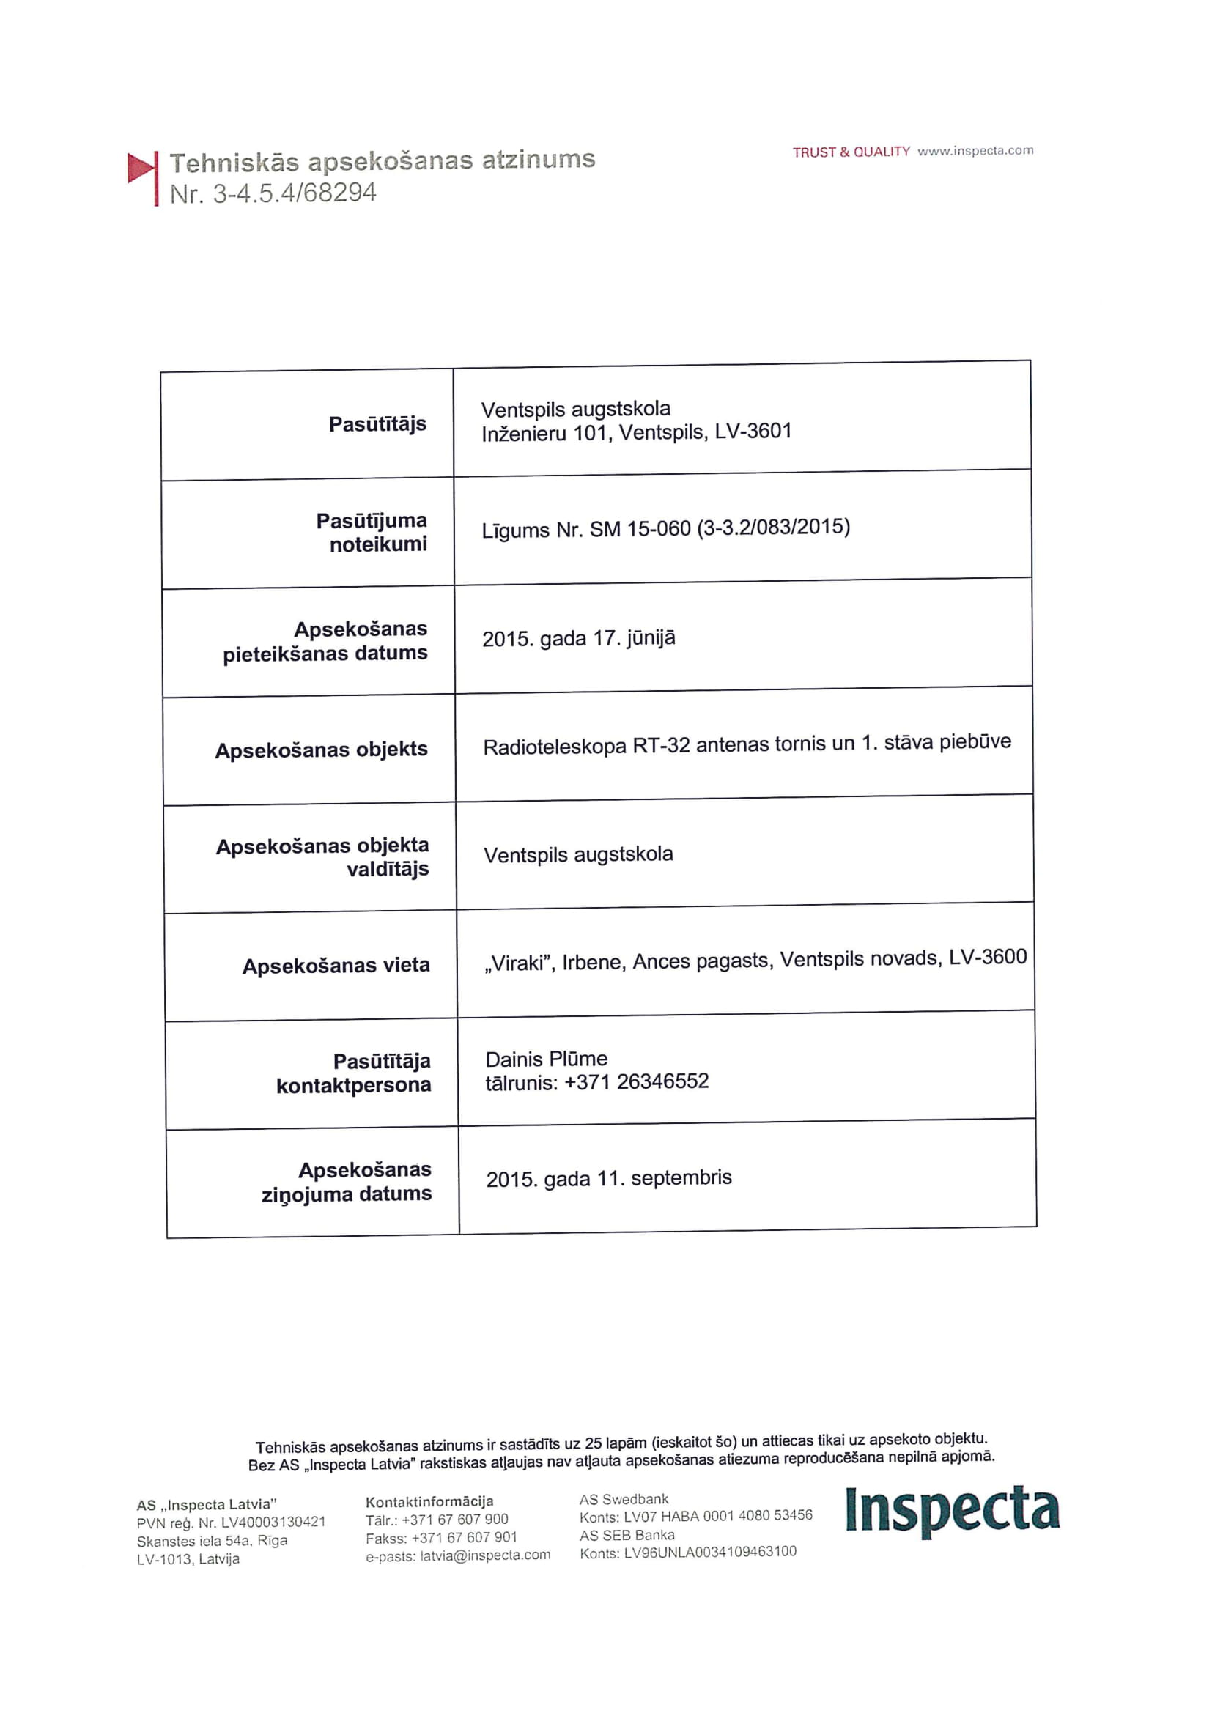

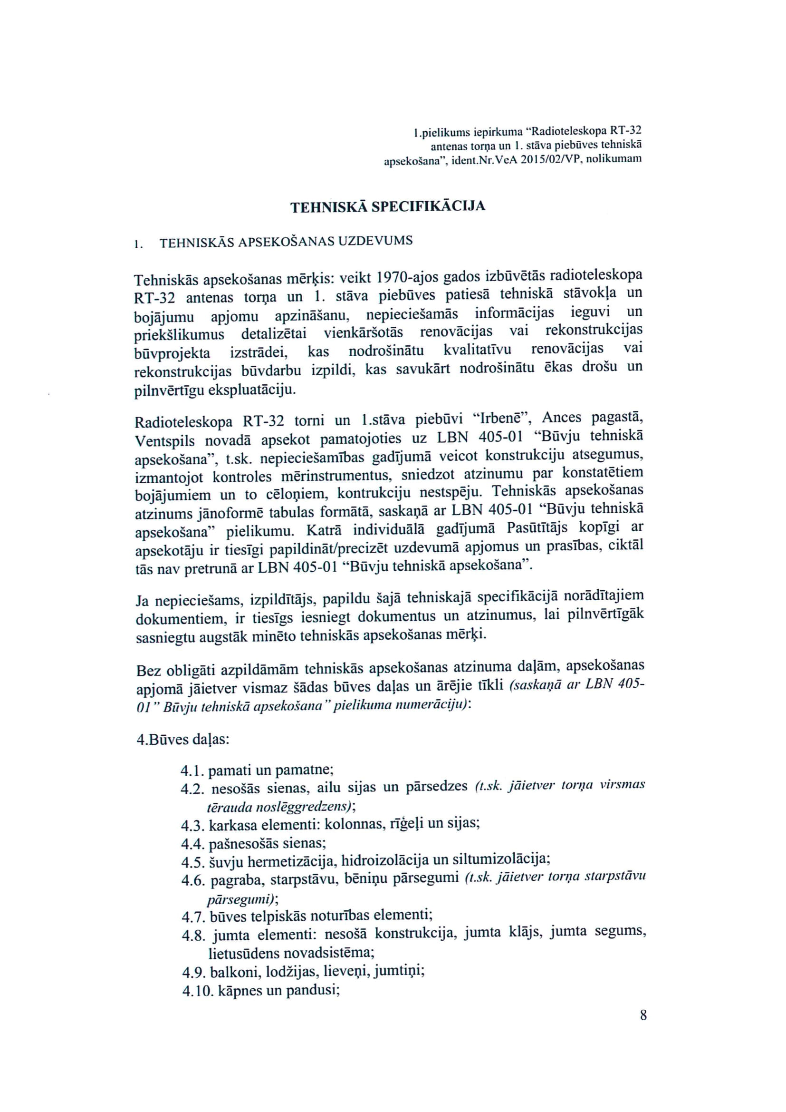
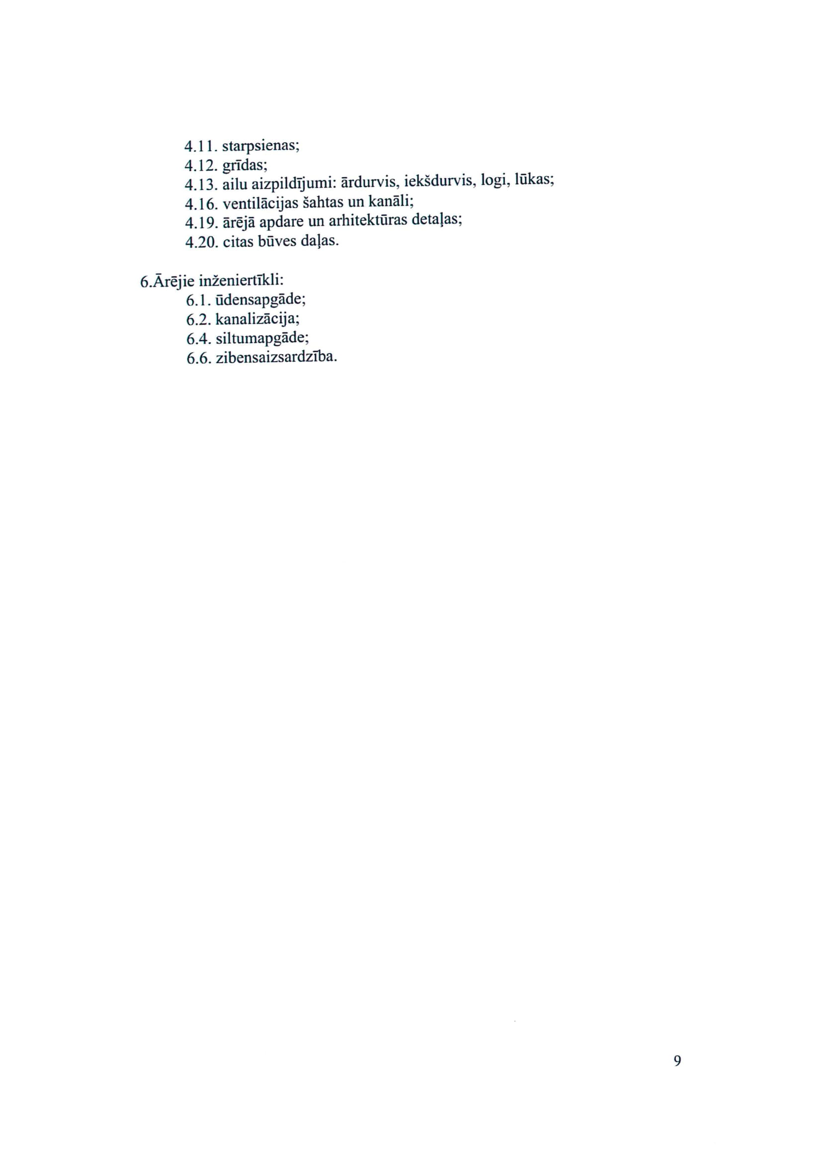

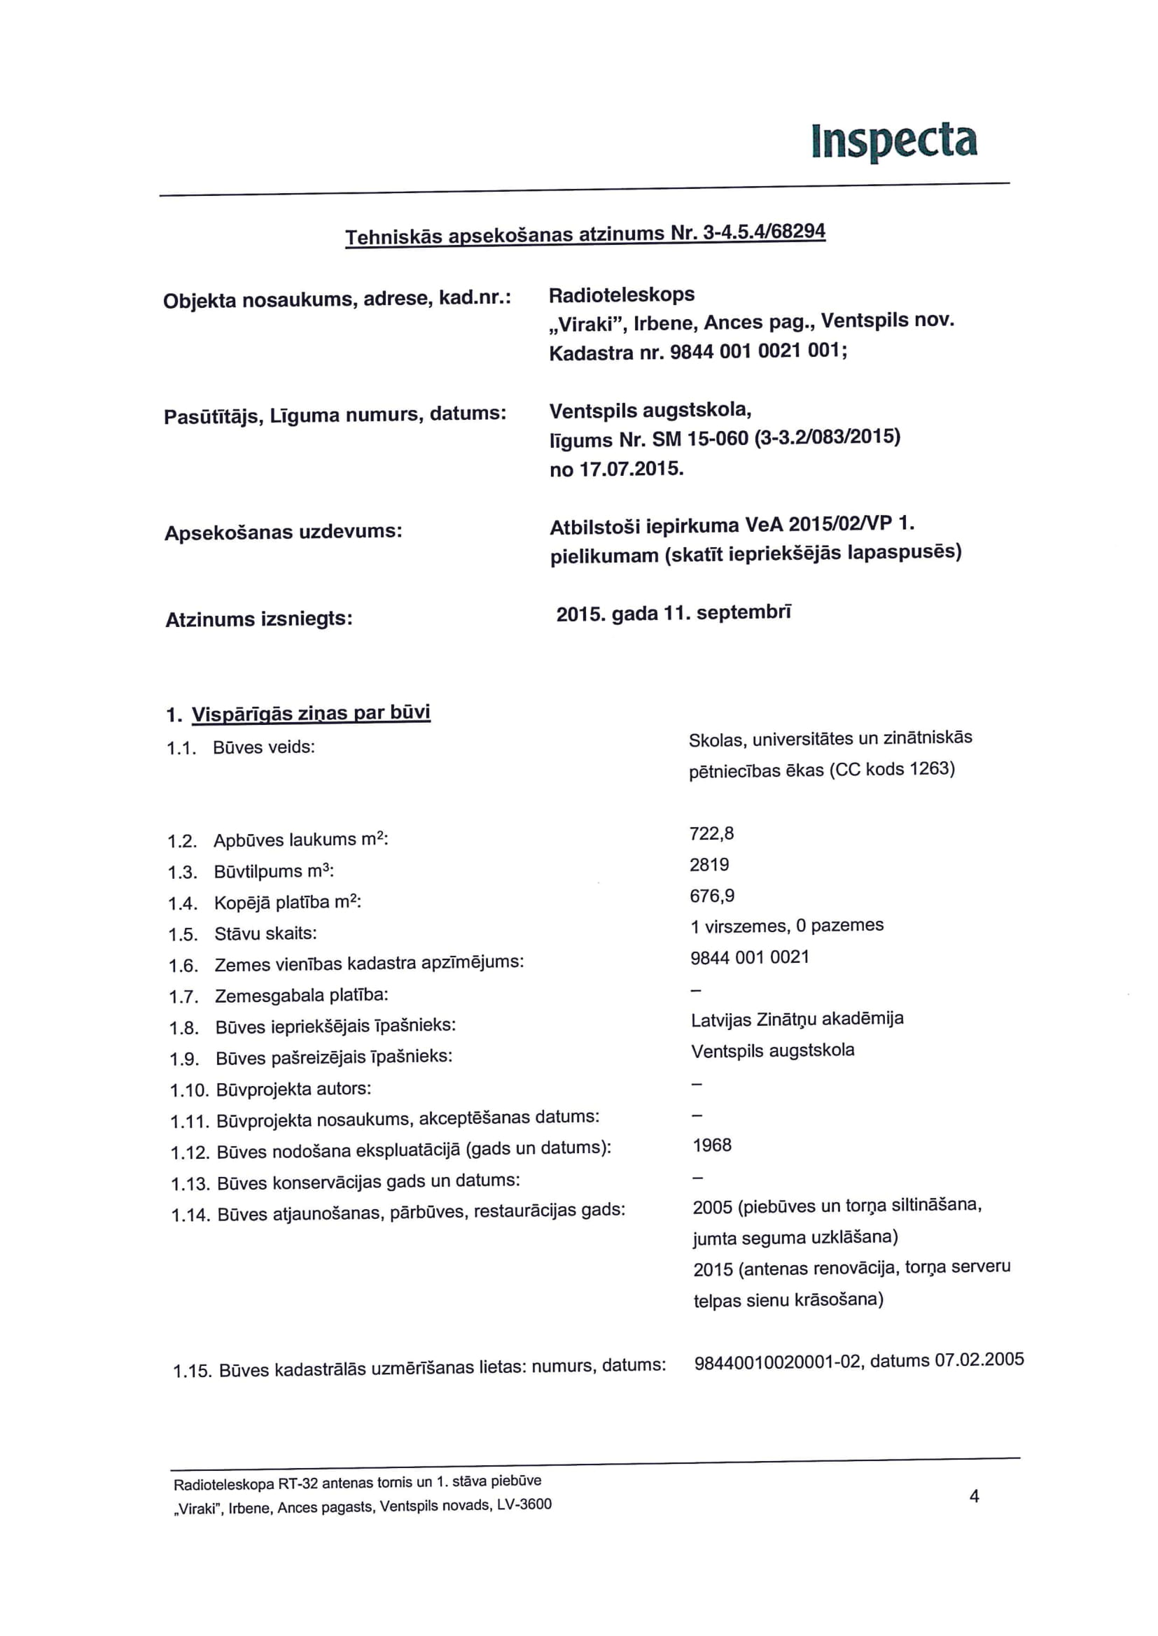

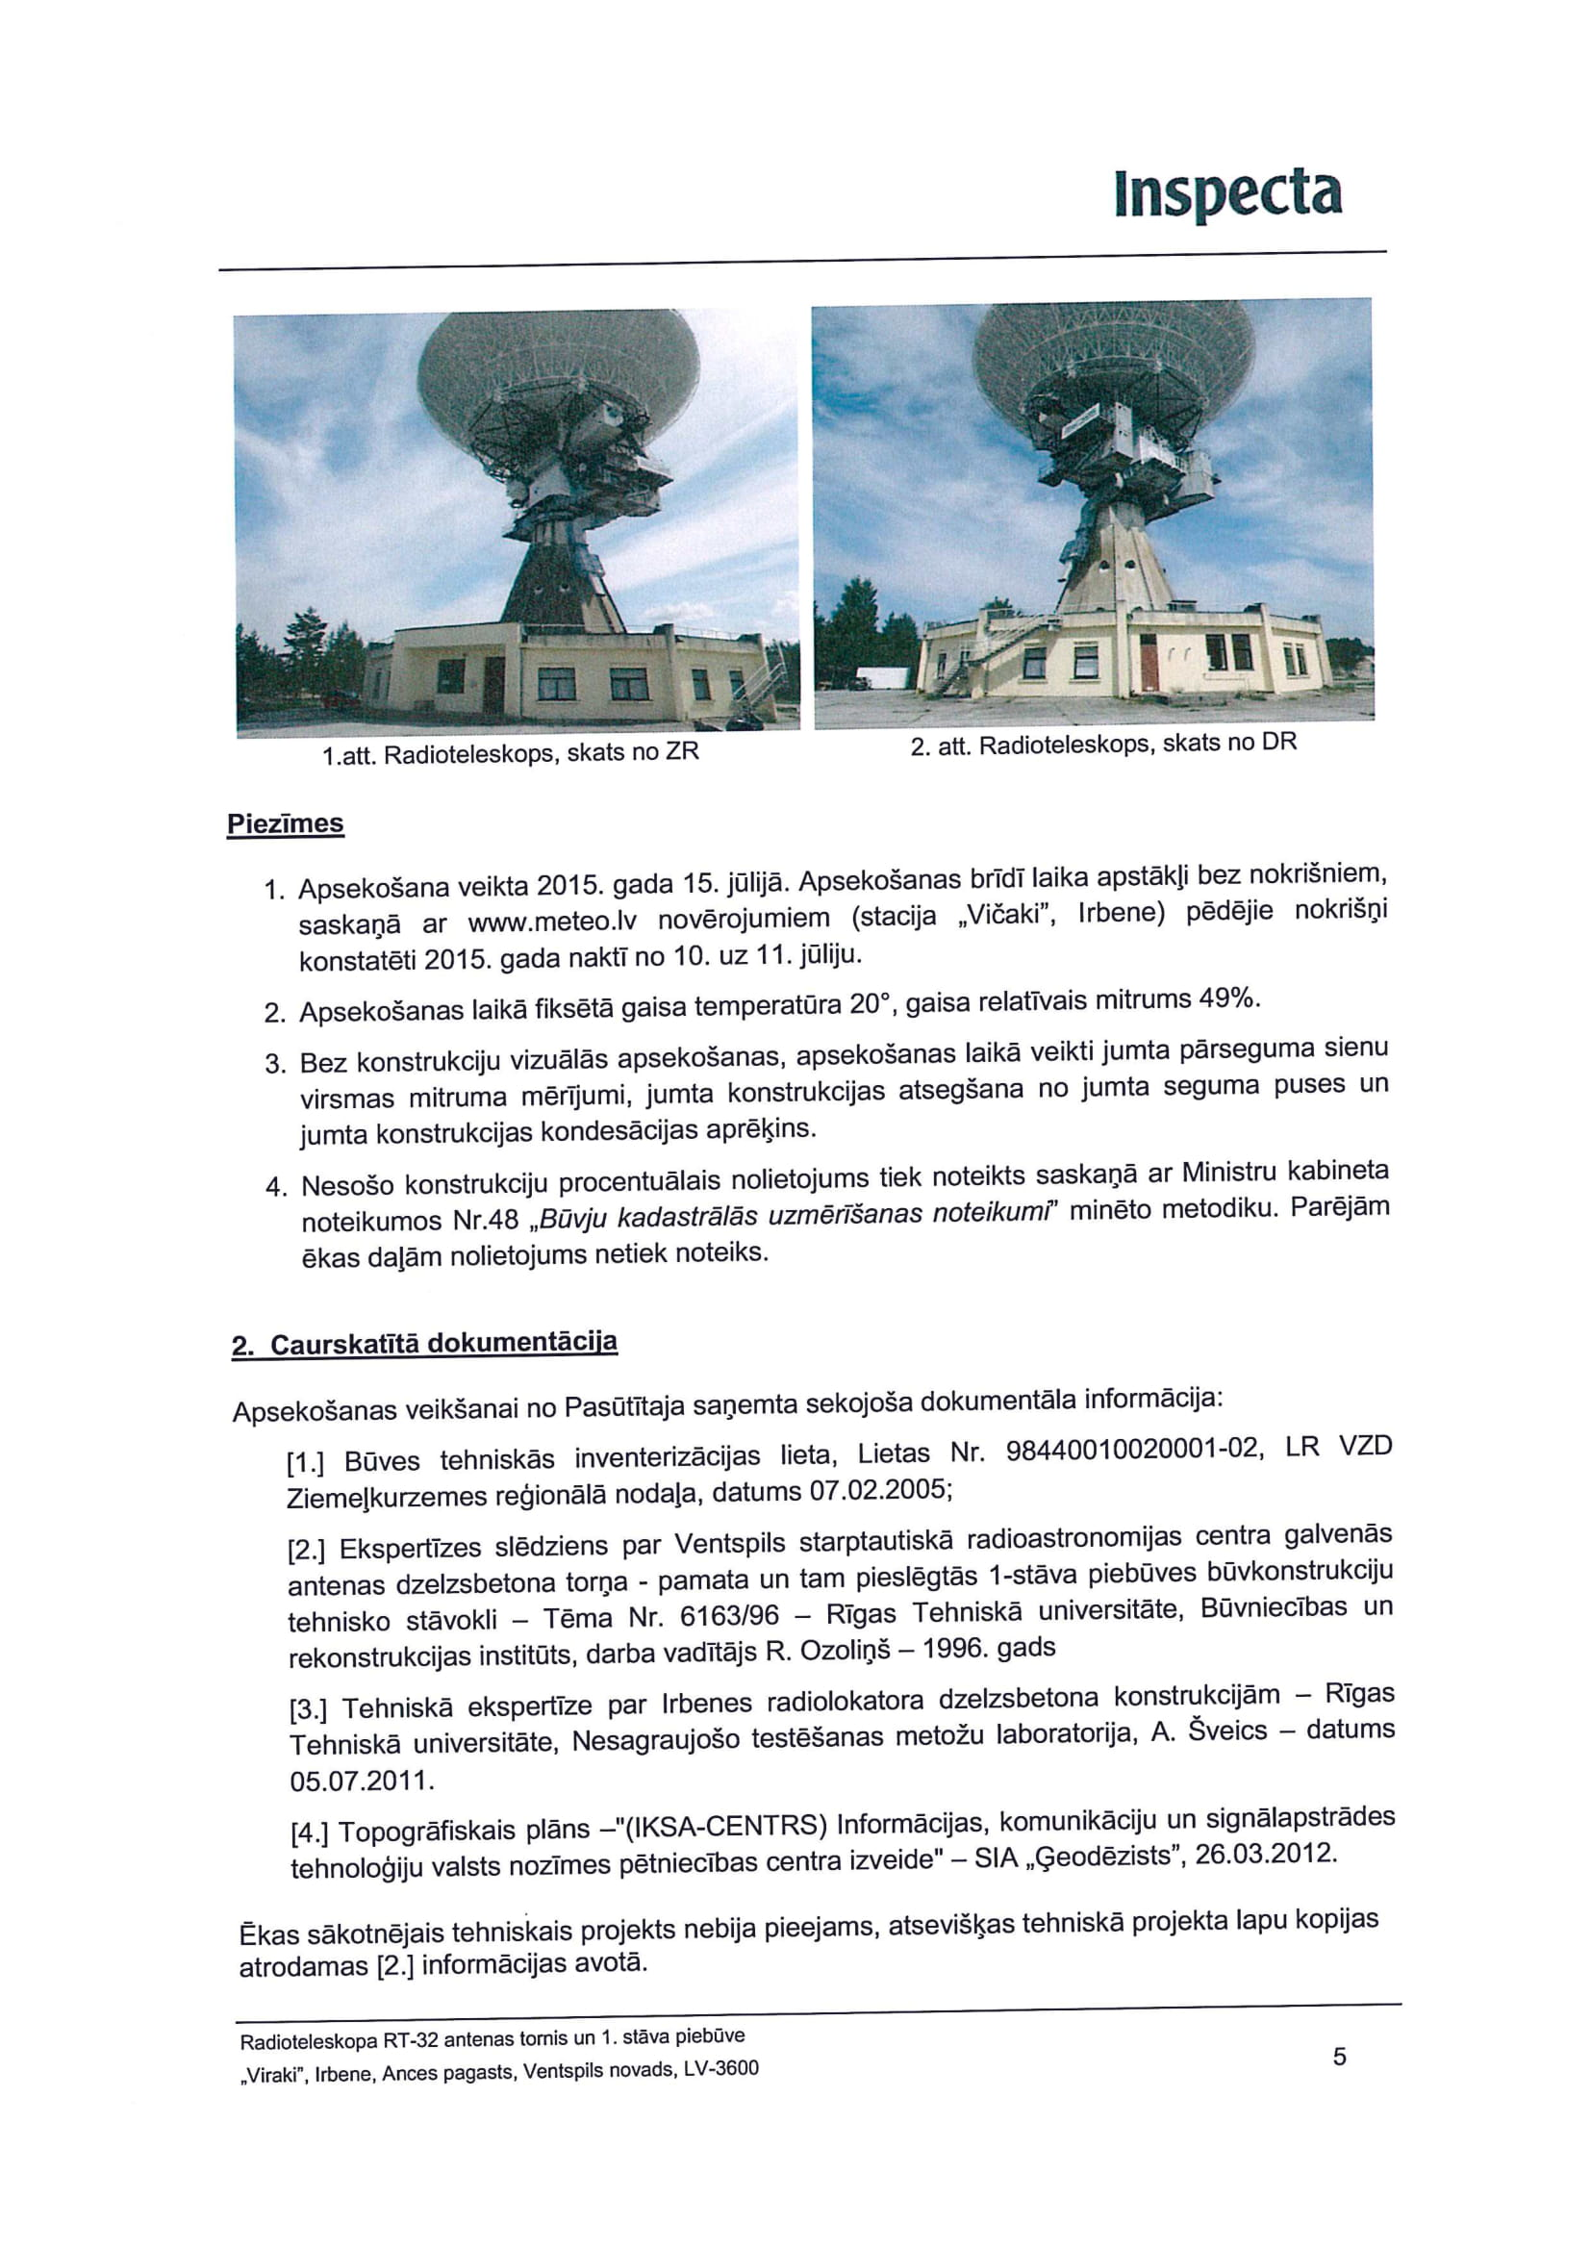
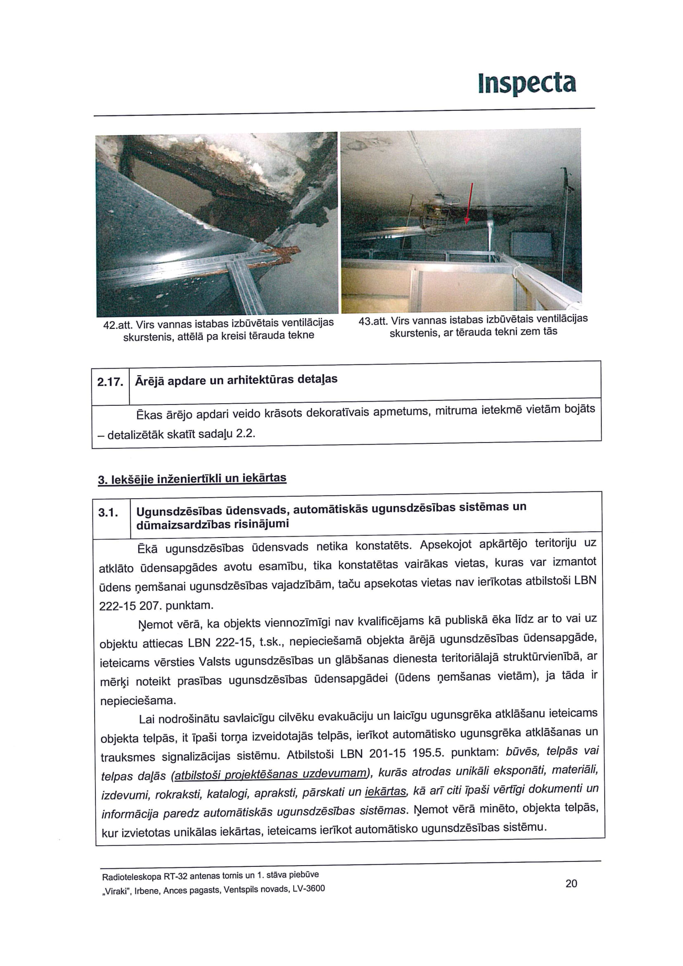
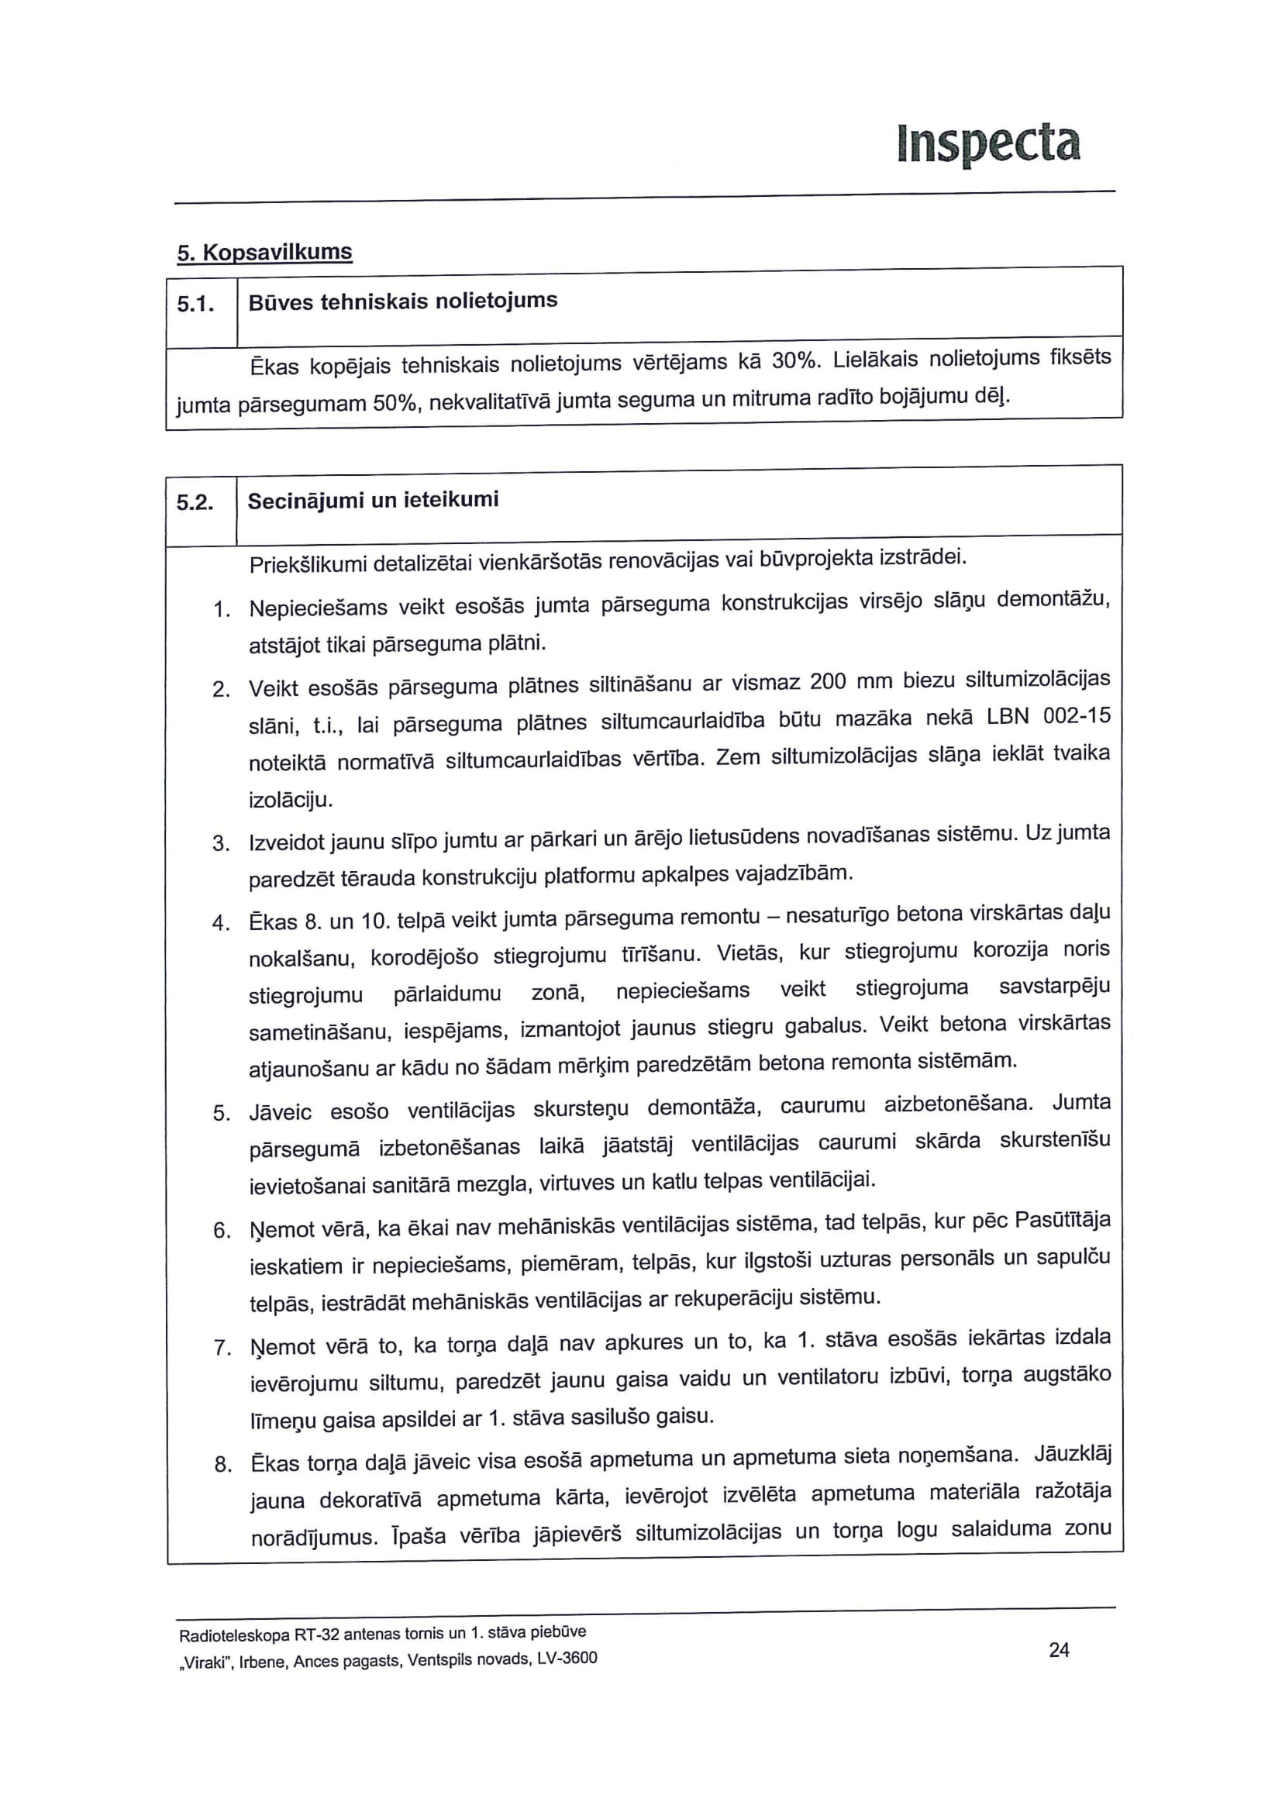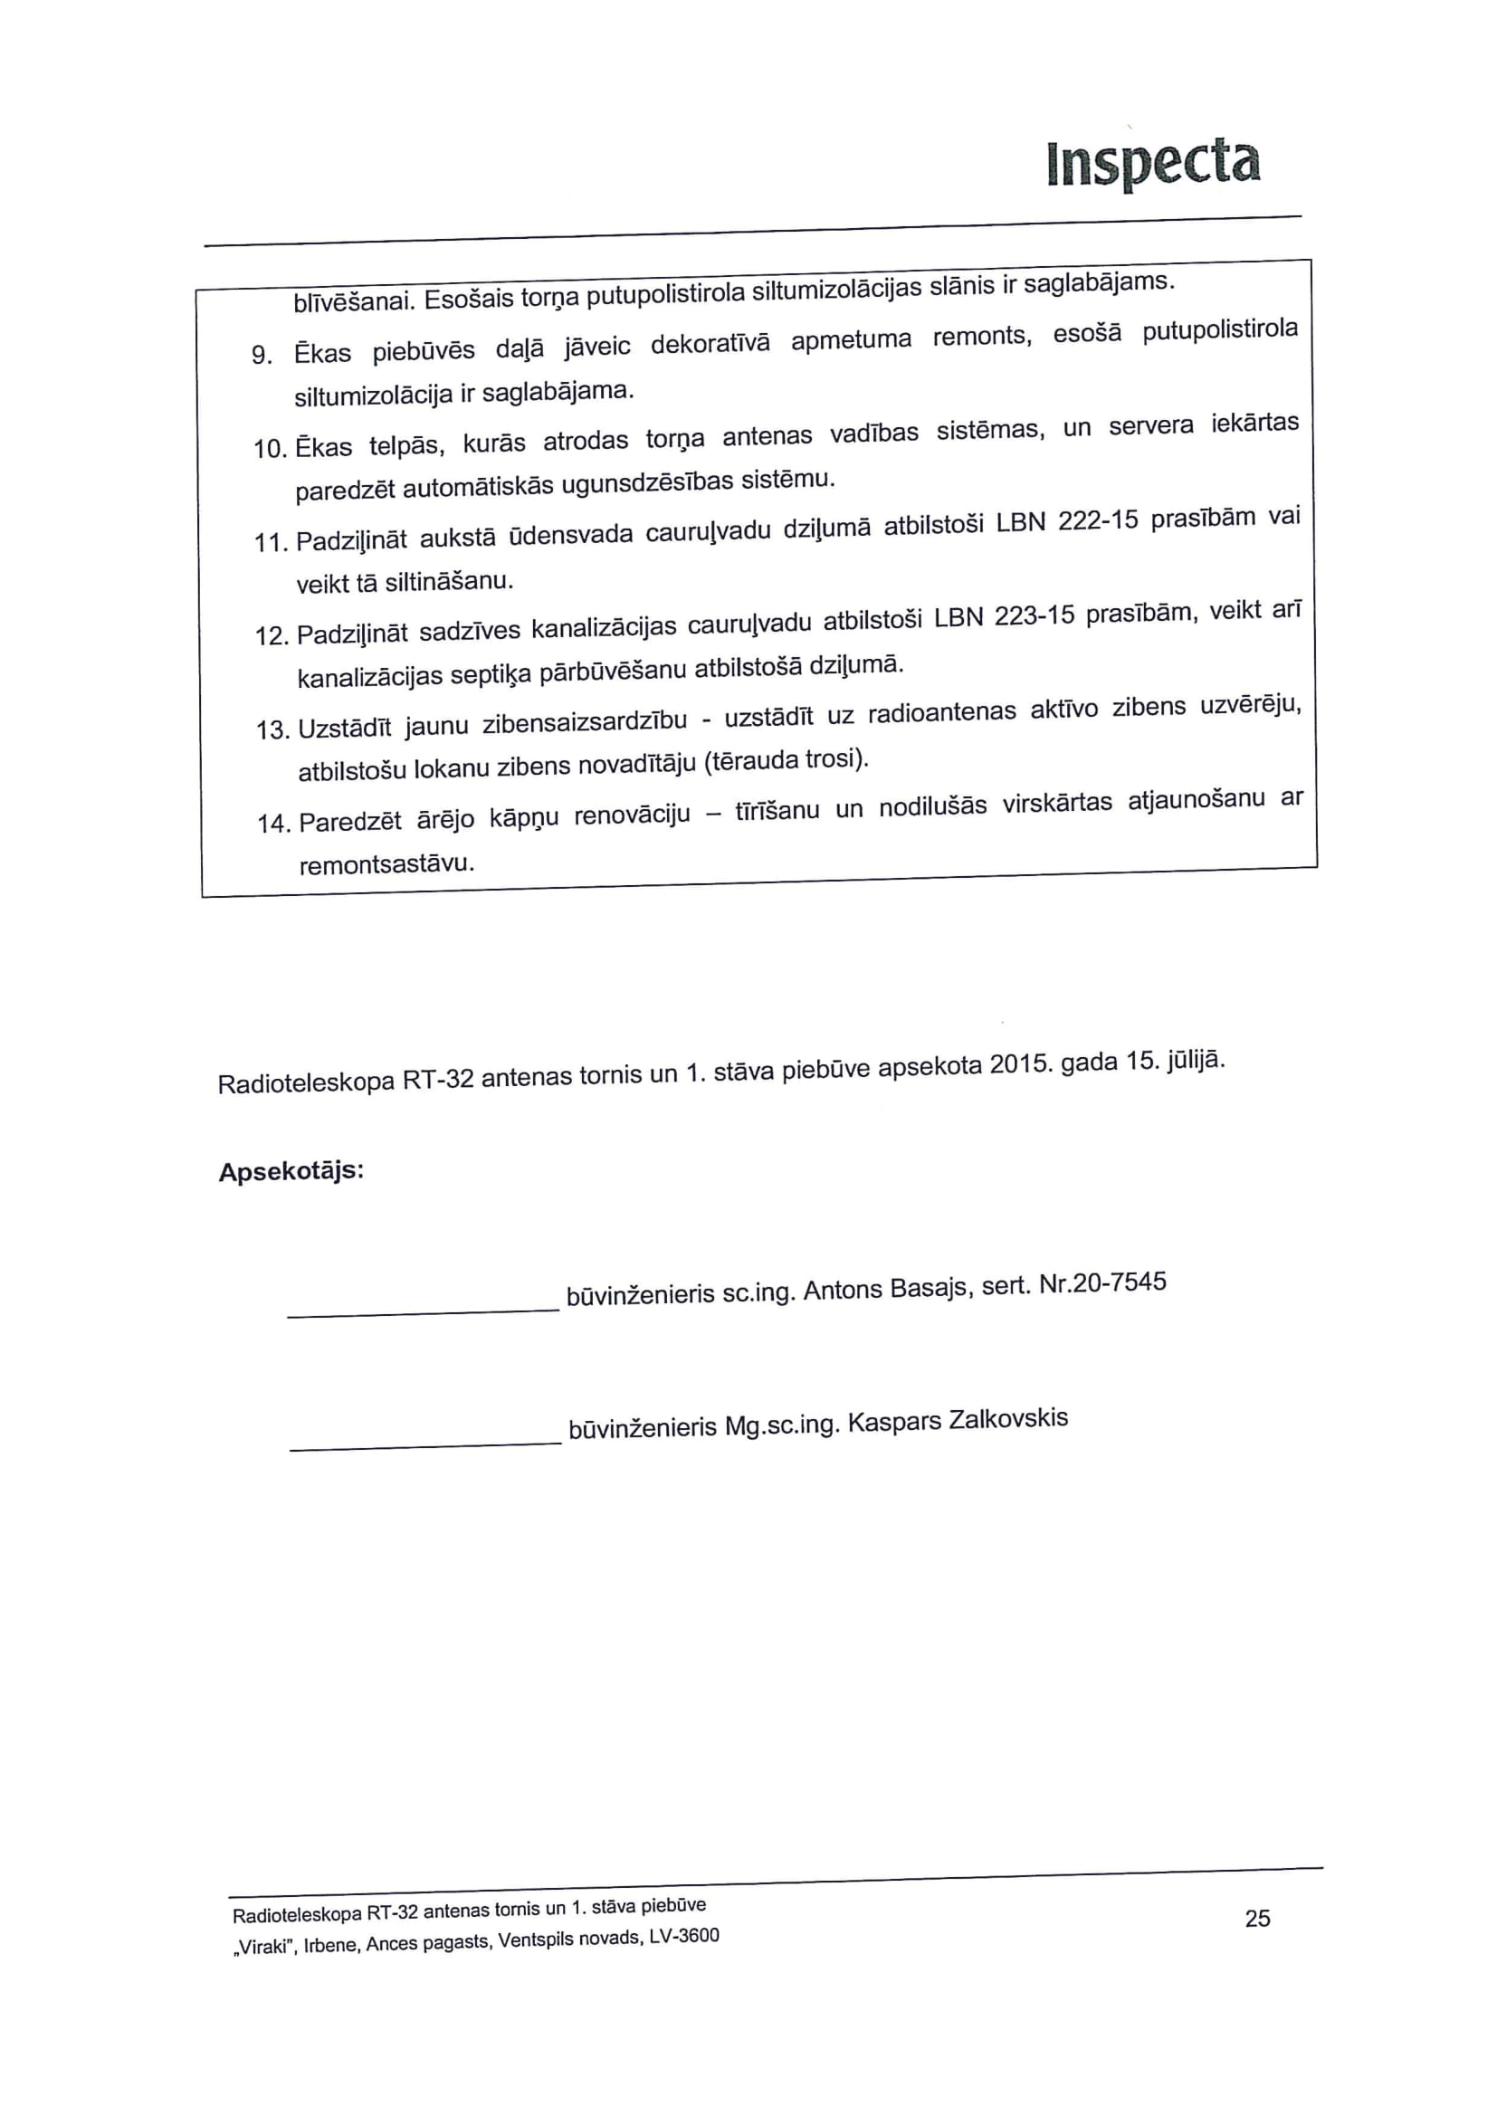

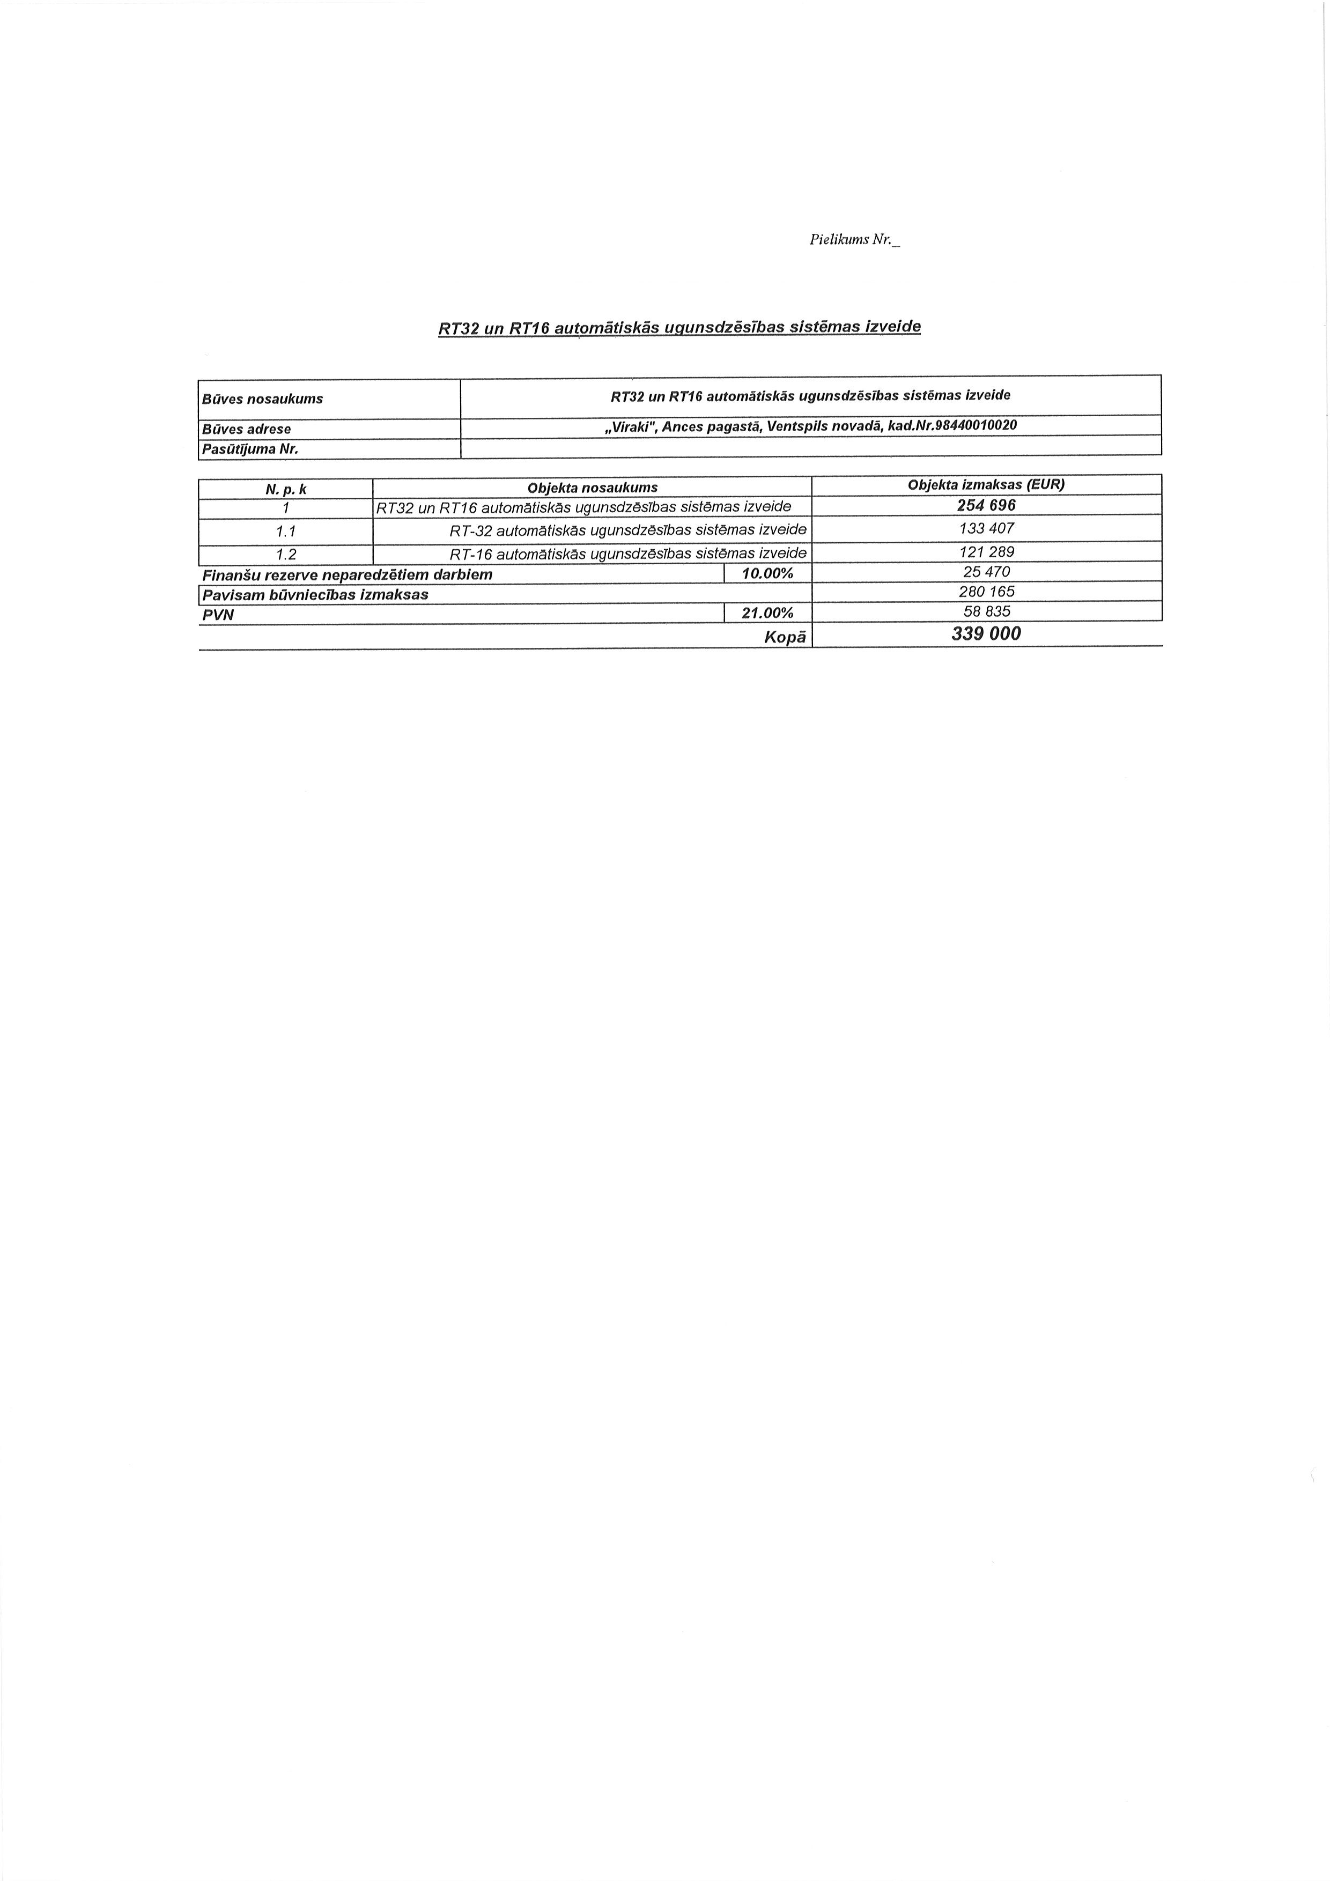

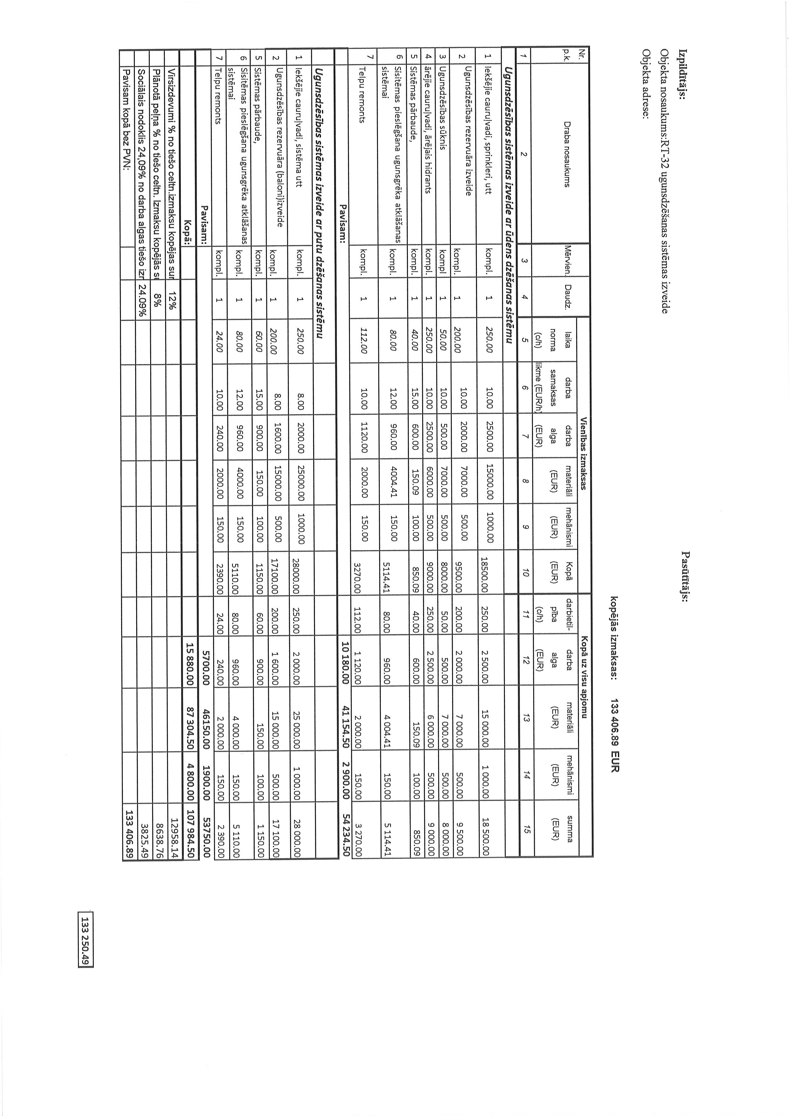

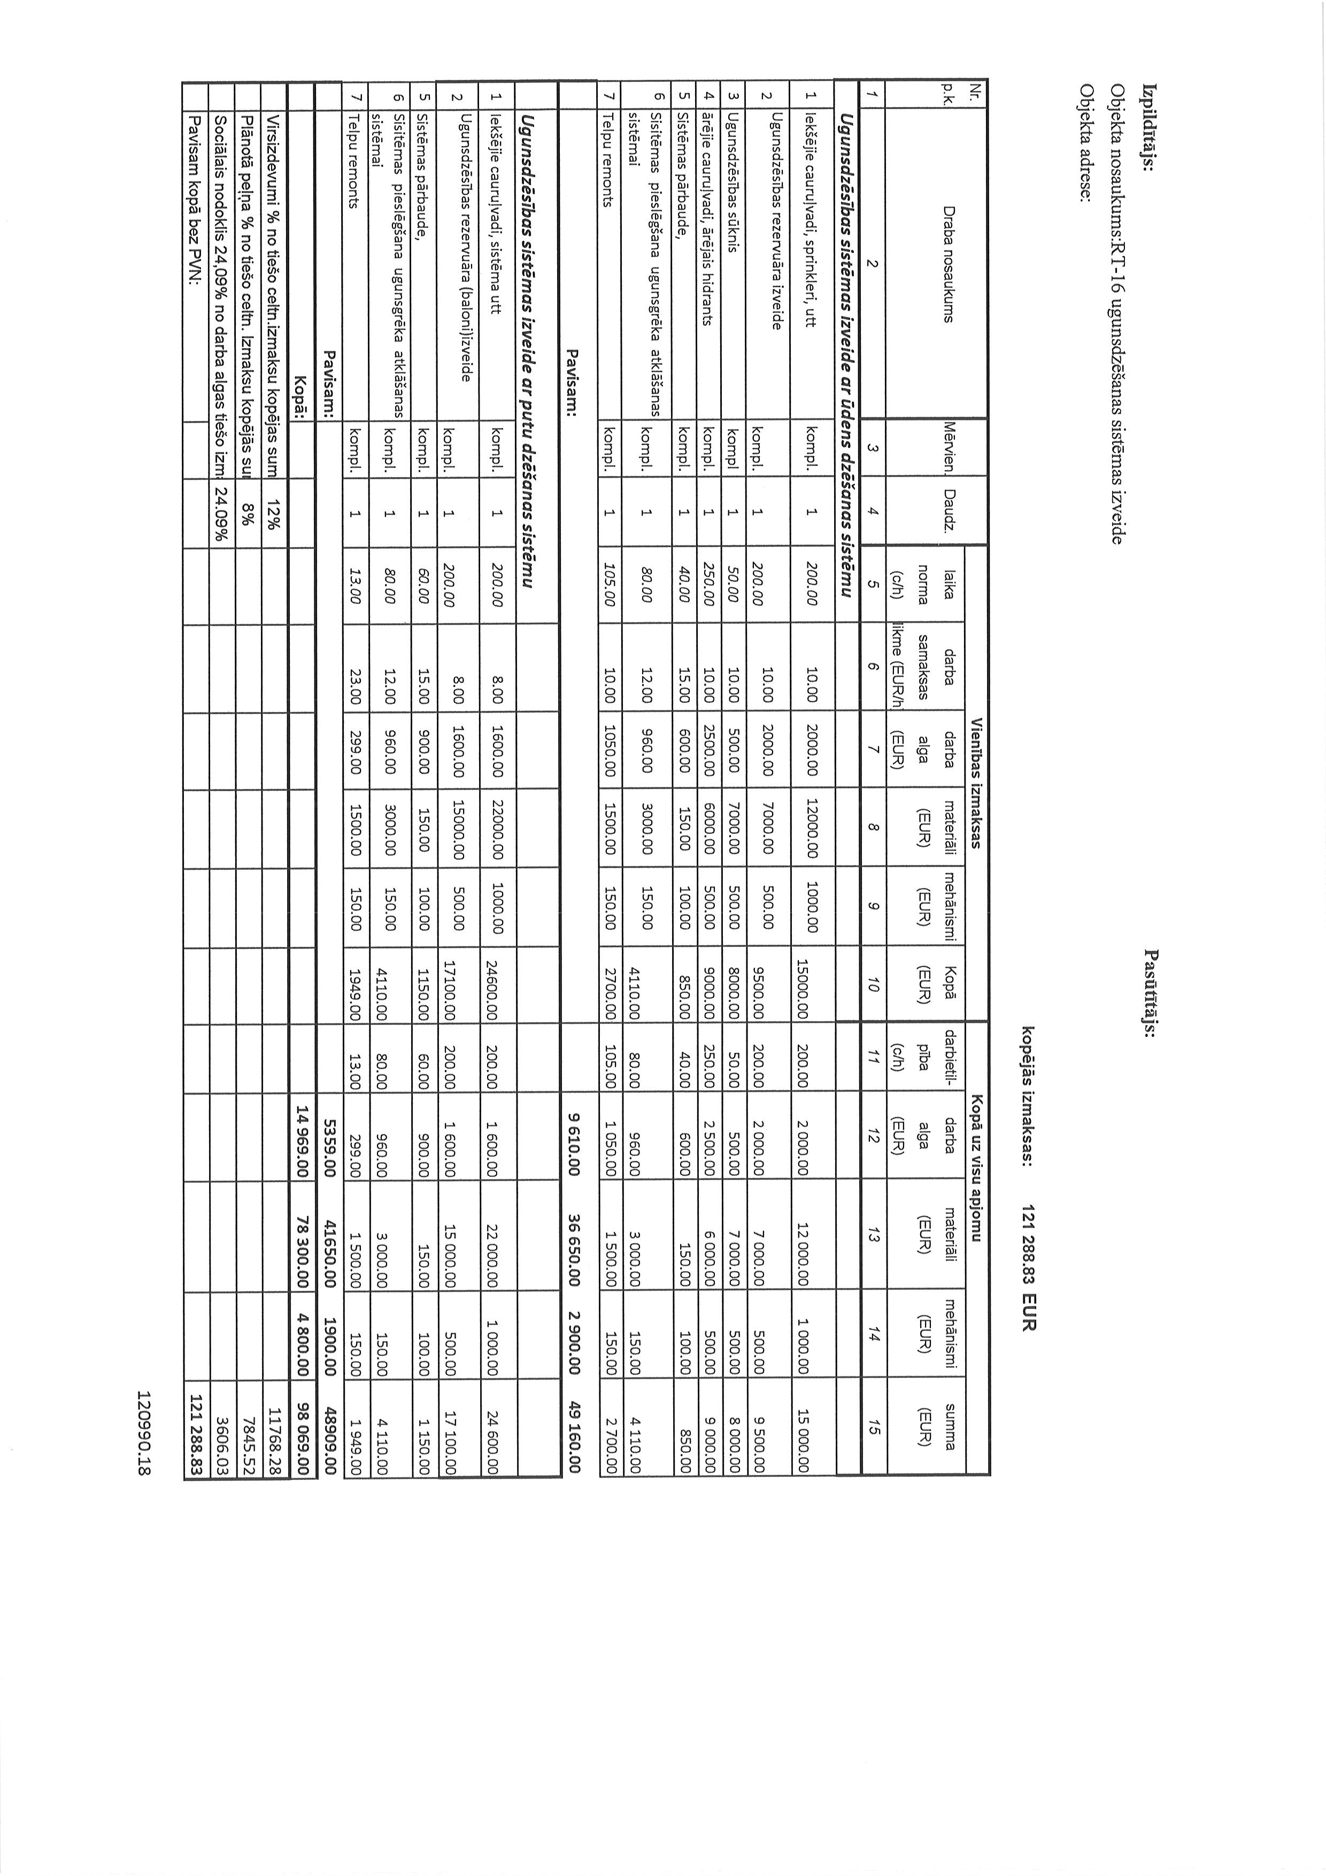

EVN – Eiropas Ļoti garas bāzes interferometrijas tīkls, kas apvieno Eiropas radioteleskopu observatorijas.

